RESOLUÇÃO N º 023 – CMAS, 20 DE MARÇO DE 2025.
O Conselho Municipal de Assistência Social, no uso das atribuições que lhe confere a Lei nº 3.884/96;
CONSIDERANDO a Reunião Ordinária realizada no dia 20 de março de 2025 às oito horas e quinze minutos, de forma presencial, na Sala dos Conselhos, sito a Rua Lamartine Delamare, nº:153 – Centro – Jacareí / SP;
CONSIDERANDO o Ofício nº: 227/2025-GAB/SAS de 14 de março de 2025 onde solicita pauta em Reunião do CMAS, para apresentação da Deliberação CONSEAS/SP nº 02, de 25 de fevereiro de 2025, que visa o Co financiamento dos Benefícios Eventuais do Sistema Social no Estado de São Paulo;
CONSIDERANDO a justificativa e a apresentação realizada pela servidora Liz Grace Ferreira – Diretora da Proteção Social Especial da Secretaria de Assistência Social, conforme:
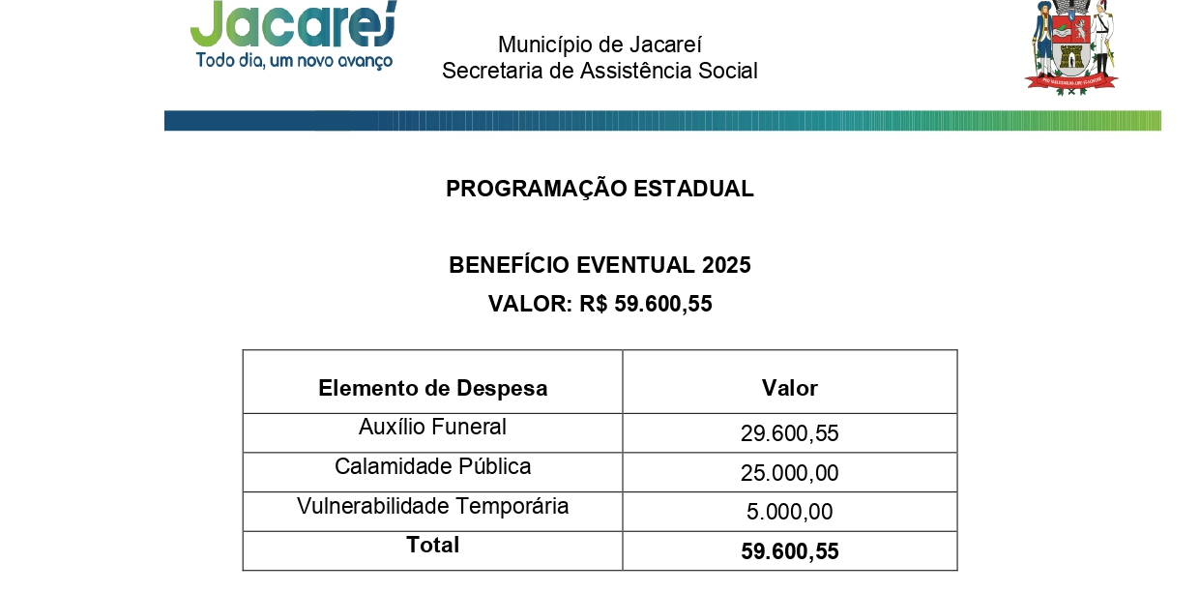
RESOLVE:
Art. 1º - Aprovar: a apresentação da Planilha de Aplicação do Benefício Eventual 2025 – Recurso Estadual.
Art. 2º - Esta Resolução entra em vigor nesta data.

Ivan de Almeida Sales de Oliveira
Presidente do Conselho Municipal de Assistência Social (CMAS)
Gestão 2023/2025

